ТЕМА 7 СОВЕРШЕННАЯ КОНКУРЕНЦИЯ
- Особенности совершенно конкурентного рынка.
- Деятельность конкурентной фирмы, в краткосрочном периоде.
7.3. Рынок совершенной конкуренции в долгосрочном периоде.
Контрольные вопросы.

В теме 7 обратите внимание на связь с теорией следующих актуальных проблем российской экономики:

- Почему на контролируемых криминалом рынках нет свободного ценообразования?
- Где можно встретить совершенную конкуренцию в России?
- Банкротства предприятий в России.
- Что делают российские предприятия, чтобы достичь зоны безубыточности?
- Зачем временно останавливают производство на российских заводах?
- Ведет ли широкое распространение малых предприятий к изменению цен?
- Почему даже на рынках с высокой степенью конкуренции может понадобиться вмешательство государства.
7.1. Особенности совершенно конкурентного рынка
Спрос и предложение — два фактора, дающих жизнь рынку как месту своей встречи, формируют в экономике уровень цен на товары и услуги. Определяя кривые издержек и доходов, они создают внешнюю среду существования фирмы. Поведение же самой фирмы, выбор ею объемов производства, а значит, размеров спроса на ресурсы и величины предложения собственных товаров зависят от типа рынка, на котором она действует.
Наиболее мощным фактором, диктую щим обшие условия функционирования того или иного рынка, является степень развития на нем конкурентных отношении.
Понятие конкуренции

Этимологически слово конкуренция восходит к латинскому concurrentia, означающему столкновение, состязание. Рыночной конкуренцией называется борьба за ограниченный спрос потребителя, ведущаяся между фирмами на доступных им частях (сегментах) рынка. Как уже отмечалось (см. 2.2.2), конкуренция выполняет в рыночной экономике важнейшую функцию противовеса и одновременно дополнения к индивидуализму субъектов рынка. Она принуждает их учитывать интересы потребителя, а значит, и интересы общества в целом.
Действительно, в ходе конкуренции рынок из множества товаров отбирает только те, которые нужны потребителям. Именно их удается продать. Прочие же остаются невостребованными, и производство их прекращается. Другими словами, вне конкурентной среды индивидуум удовлетворяет свои интересы, не считаясь с чужими. В условиях же конкуренции единственным способом реализации собственного интереса становится учет интересов других лиц. Конкуренция представляет собой конкретный механизм, с помощью которого рыночная экономика решает фундаментальные вопросы что? как? для кого производить?
Развитие конкурентных отношений тесно связано с расщеплением экономической власти. Когда оно отсутствует, потребитель лишен выбора и вынужден либо полностью согласиться на диктуемые производителем условия, либо совсем остаться без необходимого ему блага. Напротив, когда экономическая власть расщеплена и потребитель имеет дело со множеством поставщиков аналогичных товаров, он может выбрать тот из них, который в наибольшей степени соответствует его нуждам и финансовым возможностям.
По степени развития конкуренции экономическая теория выделяет следующие по степени развития конкуренции экономическая теория выделяет следующие основные типы рынка:
Конкуренция и типы рынков

- Рынок совершенной конкуренции,
- Рынок несовершеной конкуренции, в свою очередь подразделяющийся на:
а) монополистическую конкуренцию;
б) олигополию;
с) монополию.
На рынке совершенной конкуренции расщепление экономической власти максимально и механизмы конкуренции работают в полную силу. Здесь действуют множество производителей, лишенных каких-либо рычагов навязывания своей воли потребителям.
При несовершенной конкуренции расщепление экономической власти ослаблено или вовсе отсутствует. Поэтому производитель приобретает известную степень влияния на рынок.
Степень несовершенства рынка зависит от разновидности не-совершненной конкуренции. В условиях монополистической конкуренции она невелика и связана только с умением производителя выпускать особые, отличающиеся от конкурентных разновидности товаров. При олигополии несовершенство рынка значительно и диктуется немногочисленностью действующих на нем фирм. Наконец, монополия означает господство на рынке только одного производителя.
7.1.1. Условия совершенной конкуренции
Модель рынка совершенной конкуренции основана на четырех основных условиях (рис. 7.1).
Рассмотрим их последовательно.
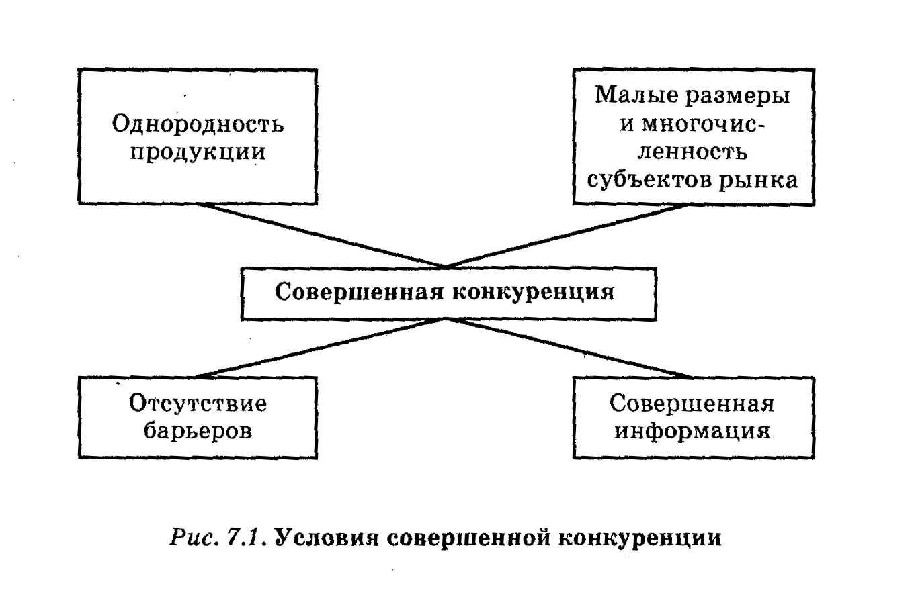
Для того чтобы конкуренция была совершенной, предлагаемые фирмами товары должны отвечать условию однородности продукции. Это значит, что продукция фирм в представлении покупателей гомогенна и неразличима, т.е. продукты разных предприятий совершенно взаимозаменяемы1 (являются полными товарами-субститутами).
В этих условиях ни один покупатель не пожелает платить гипотетической фирме цену большую, чем он заплатит ее конкурентам. Ведь товары одинаковы, покупателям безразлично, у какой фирмы их приобретать, и они, разумеется, останавливают свой выбор на самых дешевых. То есть условие однородности продукции фактически означает, что разница в ценах есть единственная причина, по которой покупатель может предпочесть одного продавца другому.
При совершенной конкуренции ни продавцы, ни покупатели не влияют на рыночную ситуацию вследствие малости и многочисленности всех субъектов рынка. Иногда обе эти стороны совершенной конкуренции объединяют, говоря об атомистической структуре рынка. Это означает, что на рынке действует большое число мелких продавцов и покупателей подобно тому, как любая капля воды состоит из гигантского числа крошечных атомов.
Малые размеры
и многочисленность
субъектов рынка

При этом совершаемые потребителем покупки (или продавцом продажи) настолько малы по сравнению с совокупным объе мом рынка, что решение понизить или повысить их объемы не создает ни излишков, ни дефицитов. Совокупный размер спроса и предложения попросту «не замечает» столь мелких изменений. Так, если один из бесчисленных пивных ларьков в Москве закроется, столичный рынок пива не станет ни на йоту более дефицитным, точно так же как на нем не возникнут излишки любимого народом напитка, если дополнительно к существующим появится еще одна «точка».
Данные ограничения (однородность продукции, многочисленность и малый размер предприятии) фактически предопределяют, что при совершенной конкуренции субъекты рынка не в состоянии оказывать влияние на цены.
Смешно полагать, скажем, что один продавец картофеля на «колхозном» рынке сможет навязать покупателям более высокую дену на свой товар, если соблюдаются прочие условия совершенной конкуренции. А именно, если продавцов много и картошка у них совершенно одинаковая. Поэтому часто говорят, что при совершенной конкуренции каждая отдельная фирма-продавец «получает цену», или является ценополучателем (price-taker).
Невозможность диктовать цену рынку

Оказывать же влияние на общую ситуацию рыночные субъекты в условиях совершенной конкуренции могут только тогда, когда действуют в согласии. То есть тогда, когда какие-то внешние условия побуждают всех продавцов (или всех покупателей) отрасли принимать одинаковые решения. В 1998 г. россияне испытали это на себе, когда в первые дни после девальвации рубля все продовольственные магазины, не сговариваясь, но одинаково понимая ситуацию, дружно стали завышать цены на товары «кризисного» ассортимента — сахар, соль, муку и т.п. Хотя повышение цен было экономически не обоснованным (эти товары подорожали много сильнее, чем обесценился рубль), продавцам удалось навязать свою волю рынку именно в результате единства занятой ими позиции.
И это не частный случай. Отличие в последствиях изменения предложения (или спроса) одной фирмой и всей отраслью в целом играет в функционировании рынка совершенной конкуренции
большую роль.
Следующим условием совершенной конкуренции является отсутствие барьеров при входе на рынок и выходе из него. Когда такие барьеры есть, продавцы (или покупатели) начинают вести себя как единая корпорация, даже если их много и все они — мелкие фирмы. В истории именно так действовали средневековые гильдии (цехи) купцов и ремесленников, когда по закону производить и продавать товары в городе мог только член гильдии (цеха).
Отсутствие барьеров

В наше время схожие процессы идут в криминализированных сферах бизнеса, что — увы — можно наблюдать на многих рынках крупных городов России. Все продавцы соблюдают известные неофициальные правила (в частности, удерживают цены не ниже некоторого, уровня). Любому же чужаку, который вздумает сбивать цены, да и просто торговать «без разрешения», приходится иметь дело с бандитами. И когда, скажем, правительство Москвы посылает на рынок торговать дешевыми фруктами переодетых ра-
ботников милиции (цель — заставить криминальных «хозяев» рынка проявить себя, а затем арестовать их), то борется оно имен но за устранение барьеров входа на рынок.
Напротив, типичное для совершенной конкуренции отсут ствие барьеров или свобода входить на рынок (в отрасль) и пока дать его значит, что ресурсы полностью мобильны и без проблем перемещаются из одного вида деятельности в другой. Покупатели свободно меняют свои предпочтения при выборе товаров, а продан цы легко переключают производство на выпуск более прибыльны х продуктов.
Нет трудностей и с прекращением операций на рынке. Уcло вия не вынуждают никого оставаться в отрасли, если это не соот ветствует его интересам. Другими словами, отсутствие барьеров означает абсолютную гибкость и адаптивность рынка совершен ной конкуренции.
Последнее условие существования рынка совершенной конкуренции состоит в том, что информация о ценах, технологии и вероятной прибыли свободно доступна для всех. У фирм есть возможность быстро и рационально реагировать на изменившие ся условия рынка посредством перемещения применяемых ресур сов. Не существует никаких коммерческих тайн, непредсказуемого развития событий, неожиданных действий конкурентов. То есть решения принимаются фирмой в условиях полной определенноc ти в отношении рыночной ситуации или, что то же самое, при наличии совершенной информациии о рынке.
Совершенная информация

7.1.2. Значение модели совершенной конкуренции
Все четыре представленных на рис. 7.1 условия настолько жестки, что им едва ли может соответствовать хоть один реально функционирующий рынок. даже наиболее похожие на совершенную конкренцию рынки лишь частично удовлетворяют им. Напри мер, мировые сырьевые биржи весьма полно удовлетворяют первому условию, с натяжкой соответствуют второму и третьему условиям. И совсем не удовлетворяют условию совершенной информированности.
Абстрактность
концепции совершенной конкуренции

При всей своей абстрактности концепция совершенной конкуренции играет в экономической науке исключительно важ ную роль. Она имеет практическую и методологическую ценность.
Ценность концепции совершенной конкуренции

1. Модель совершенно конкурентного рынка позволяет судить о принципах функционирования очень многих малых фирм, про
дающих стандартизированную однородную продукцию, и, следовательно, действующих в условиях, приближенных к совершенной конкуренции.
2. Она имеет огромное методологическое значение, поскольку позволяет — пусть и ценой больших упрощений реальной рыночной картины — понять логику действий фирмы. Этот прием, кстати, типичен для многих наук. Так, в физике используется целый ряд понятий (идеальный газ, абсолютно черное тело, идеальный двигатель), построенных на допущениях (отсутствие трения, тепловых потерь и т.п.), которые полностью никогда не исполняются в реальном мире, но служат удобными моделями для его описания.
Методологическая ценность концепции совершенной конкуренции полностью выявится в дальнейшем (см. темы 8, 9 и 10), при рассмотрении рынков монополистической конкуренции, олигополии и монополии, которые широко распространены в реальной экономике. Сейчас же целесообразно остановиться на практическом значении теории совершенной конкуренции.
Какие условия могут считаться близкими к совершенно конкурентному рынку? Вообще говоря, на этот вопрос можно дать разные ответы. Мы подойдем к нему с позиции фирмы, т. е. выясним, в каких случаях фирма на практике действует так (или почти так), как если бы ее окружал рынок совершенной конкуренции.
Разберемся для начала, как должна выглядеть кривая спроса на продукцию фирмы, действующей в условиях совершенной конкуренции. Вспомним, во-первых, что фирма принимает рыночную цену, т. е. последняя является для нее заданной величиной. Во-вторых, фирма выступает на рынке с очень малой частью общего количества производимого и реализуемого отраслью товара. Следовательно, объемы ее производства никак не повлияют на рыночную обстановку и этот заданный уровень цены не будет меняться с увеличением или уменьшением выпуска продукции.
критерии совершенной конкуренции

Очевидно, что в таких условиях кривая спроса на продукцию фирмы будет выглядеть как горизонтальная линия (рис. 7.2). Выпустит ли фирма 10 единиц продукции, 20 или 1, рынок поглотит их по одной и той же цене Р.
С экономической точки зрения линия цены, параллельная оси абсцисс, означает абсолютную эластичность спроса. В случае бесконечно малого снижения цены фирма могла бы расширять до бесконечности свои продажи. При бесконечно малом повышении цены продажи предприятия были бы сведены к нулю.
Наличие абсолютно эластичного спроса на продукцию фирмы, принято называть критерием совершенной конкуренции. Как только на рынке складывается такая ситуация, фирма начинает
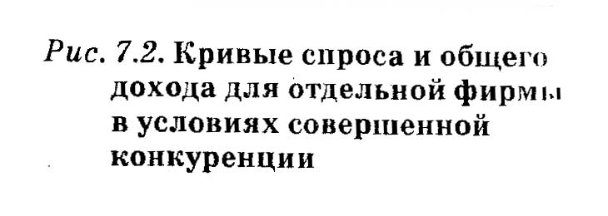
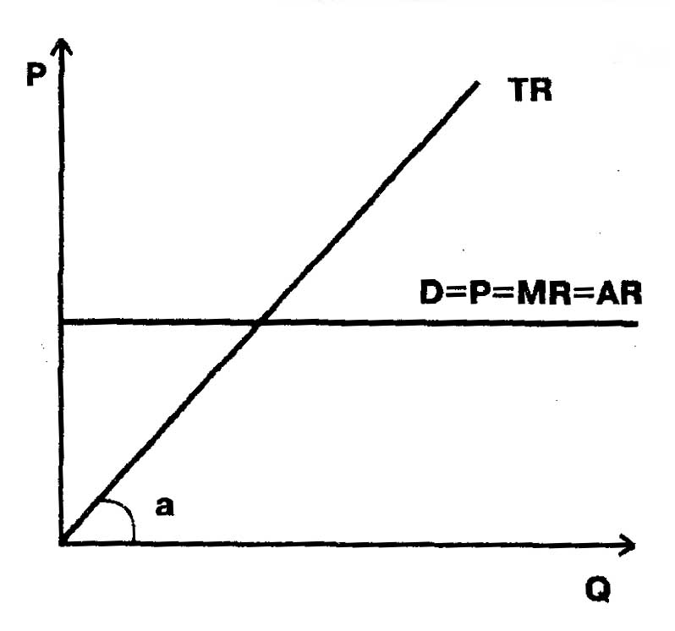

вести себя как (или почти как) совершенный конку рент. Действительно, вы полнение критерия совер шенной конкуренции задает для фирмы многие условия деятельности на рынке, в частности опре деляет закономерности получения дохода.
Доходом (выручкой) фирмы называют платежи, поступающие в ее пользу при реализации продукции. Как и многие другие показатели, экономическая наука подсчитывает доход в трех разновидностях. Общим доходом (TR) называют всю сумму выручки, которую получает фирма. Средний доход (AR) отражает выручку в расчете на единицу реали зованной продукции, или (что то же самое) общий доход, деленный на число реализованных продуктов. Наконец, предельный доход (MR) представляет собой дополнительный доход, полученный в результате продажи последней из реализованных единиц продукции.
Средний, предельный
и общий доход
фирмы

Прямым следствием выполнения критерия совершенной конкуренции является то, что средний доход при любом объеме выпуска равен одной и той же величине — цене товара и что на том же уровне всегда находится предельный доход. Так, если установившаяся на рынке цена батона хлеба равна 3 руб., то действующий как совершенный конкурент хлебный ларек принимает ее вне зависимости от объема продаж (выполняется критерий совершенной конкуренции). И 100, и 1000 батонов будут проданы по одинаковой цене за штуку. В этих условиях каждый дополнительно проданный батон принесет ларьку 3 руб. (предельный доход). И тот же объем выручки придется в среднем на каждый проданный батон (средний доход). Таким образом, устанавливается равенство между средним доходом, предельным доходом и ценой (AR=MR=P). Поэтому кривая спроса на продукцию отдельного предприятия в условиях совершенной конкуренции является одновременно и кривой его средней и предельной выручки.
Что касается общего дохода (общей выручки) предприятия, то он изменяется пропорционально изменению выпуска продукции
И в том же самом направлении (см. рис. 7.2). То есть существует прямая, линейная зависимость:
TR = PQ.
Если ларек в нашем примере продал 100 батонов по 3 руб., то его выручка, естественно, составит 300 руб.
Графически кривая совокупного (валового) дохода - это луч, проведенный через начало координат с наклоном:
tga= ∆TR/∆Q = MR = P.
То есть наклон кривой валового дохода равен предельному доходу, который в свою очередь равен рыночной цене продукта, продаваемого конкурентной фирмой. Отсюда, в частности, следует, что чем выше цена, тем круче вверх пойдет прямая валового дохода.
Уже приведенный нами простейший, постоянно встречающийся в повседневной жизни пример с торговлей хлебом наводит на мысль, что теория совершенной конкуренции не столь далека от российской реальности, как можно подумать.
Малый бизнес
в России
и совершенная
конкуренция

Дело в том, что большинство новых бизнесменов начинало свое дело буквально с нуля: крупных капиталов в СССР ни у кого не было. Поэтому мелкий бизнес охватил даже те сферы, которые в других странах контролируются крупным капиталом. Нигде в мире мелкие фирмы не играют заметной роли в экспортно-импортных операциях. В нашей стране многие категории потребительских товаров завозятся преимущественно миллионами челноков, т.е. даже не просто мелкими, а мельчайшими предприятиями. Точно так же только в России строительством для частных лиц и ремонтом квартир активно занимаются «дикие» бригады — мельчайшие фирмы, часто действующие без всякой регистрации. Специфически русским феноменом является и «мелкооптовая торговля» — на многие языки этот термин даже трудно перевести. По-немецки, например, оптовая торговля называется «крупной торовлей» — Grosshandel, поскольку обычно ведется в больших масштабах. Поэтому, русское словосочетание «мелкооптовая торговля» немецкие газеты часто передают абсурдно звучащим термином «мелкокрупная торговля».
Челноки, торгующие китайскими кроссовками; и ателье, фотографии, парикмахерские; продавцы, предлагающие одни и те же марки сигарет и водки у станций метро, и автомастерские; машинистки и переводчики; специалисты по ремонту квартир и торгующие на колхозных рынках крестьяне — всех их объединяет примерная одинаковость предлагаемого продукта, ничтожные в сравнении с размерами рынка масштабы бизнеса, многочисленность продавцов, т. е. многие из условий совершенной конкуренции. Обязательна, для них и необходимость принимать
сложившуюся на рынке цену. Критерий совершенной конкуренции в сфере малого бизнеса России выполняется достаточо часто. Вообще, пусть и с некоторым преувеличением, Россию можно назвать страной-заповедником совершенной конкуренции. Во всяком случае близкие к ней условия существуют во многих секторах экономики, где преобладает новый частный бизнес (а не приватизированные предприятия).
7.2. Деятельность конкурентной фирмы в краткосрочном периоде
7.2.1. Принципиальные варианты поведения фирмы
Основная цель фирмы состоит в максимизации прибыли (см. 6.1.3). Прибыль (π) — это разница между совокупным доходом (TR) и совокупными издержками (ТС) за период продаж:
Мотивы поведения фирмы

π =TR-TC = PQ-TC.
Легко заметить, что из трех переменных, находящихся в правой части равенства, главным рычагом управления объемом прибыли для фирмы является объем производства (Q). Действительно, цена (Р) представляет собой в условиях совершенной конкуренции константу, т. е. не изменяется. Это внешнее условие деятельности фирмы, с которым надо считаться, а не фактор, которым можно управлять. Что касается издержек (ТС), то они, как мы помним из темы 6, сами во многом зависят от объема производства.
Другими словами, в условиях совершенной конкуренции важнейшие решения фирмы по управлению своей судьбой связаны прежде всего с установлением оптимального объема производства. По каким же признакам менеджеры фирмы выбирают такой объем продукции, который позволяет достичь максимальной прибыли? Прежде чем отвечать на этот вопрос, каждой фирме, однако, надо принципиально решить, стоит ли вообще заниматься производством. То есть найти критерий целесообразности производства.
Как и многие другие показатели, этот критерий не одинаков для краткосрочного и долгосрочного периодов.
Критерий
целесообразности
производства в долгосрочном периоде
Если говорить о долгосрочном периоде, то очевидно, что таким критерием будет наличие неотрицательной экономической прибыли (π≥0) или, что то же самое, получение бухгалтерской прибыли в средних, типичных для данного хозяйства размерах. Да иначе и быть не может: никто не станет на долгую перспективу омертвлять деньги в деле, приносящем одни убытки или несоразмерно малую прибыль.
Если же в долгосрочном периоде появляются экономические убытки, владельцы фирмы прибегают к ее ликвидации, т. е. закрытию и распродаже имущества. Однако, даже если собственники убыточной компании не желают ее закрывать (скажем, упорно надеясь на улучшение положения в будущем), закрытие часто осуществляется помимо их воли. Действительно ради продолжения производства долговременно убыточной фирме приходится делать займы, погасить которые она не в состоянии. Рано или поздно такая политика приводит к банкротству (или несостоятельности), т. е. к неспособности предприятия платить по своим обязательствам. После признания (в судебном порядке) фирмы банкротом прежние собственники отстраняются от управления ею, а имущество направляется на покрытие долгов перед кредиторами.
Институт банкротства является в рыночной экономике одним из важнейших механизмов обеспечения социальной ответственности предпринимателей. Обладая свободой предпринимательства, т. е. правом исключительно по своему усмотрению принимать любые (законные) хозяйственные решения, капиталисты должны расплачиваться за возможные ошибки утратой принадлежащего им имущества. Угроза банкротства и связанного с ним принудительного лишения собственности дисциплинирует предпринимателя, удерживает его от авантюрных проектов, невыполнения обязательств перед партнерами, неосмотрительного привлечения заемных средств без возможности их возвратить.
Ликвидация и банкротство
РЕАЛЬНЫЙ ПРИМЕР. Банкротство предприятий в России
В новой России вплоть до конца 1990-х годов банкротство предприятий представляло собой крайне редкое явление, а случаи несостоятельности крупных фирм можно было буквально пересчитать по пальцам. Не вызывает сомнений, что многие трудности в отечественной экономике связаны именно с вытекающей из этого безответственностью, а то и сознательными мошенничествами собственников и менеджеров предприятий. Известны примеры, когда никакими способами не удавалось отстранить от управления приватизированной фирмой ее директора или теневых собственников, буквально разорявших и разворовывавших ее имущество, а также наносивших огромный ущерб партнерам. Тем самым им фактически выдавалось разрешение на продолжение злоупотреблений.
Отчасти такое положение объяснялось несовершенством законодательства. Действовавший до 1998 г. закон признавал банкротом только то предприятие, стоимость имущества которого была меньше его суммарной задолженности. Это переводило судебные процессы по признанию фирмы банкротом в плоскость сложнейших бухгалтерских экспертиз (чего стоит, например, одна только процедура подсчета рыночной стоимости имущества!), затягивало и запутывало всю процедуру банкротства.
Только вступивший в действие в марте 1998 г. Закон о несостоятельности (банкротстве) создал возможность судебного восстановления нарушенных прав кредиторов. Согласно ему, любое юридическое или физическое лицо, которому более 3 месяцев задерживают выплату долга в 500 и более минимальных окладов оплаты труда (на начало 1999 г. это равнялось скромной сумме в 42 тыс. руб-

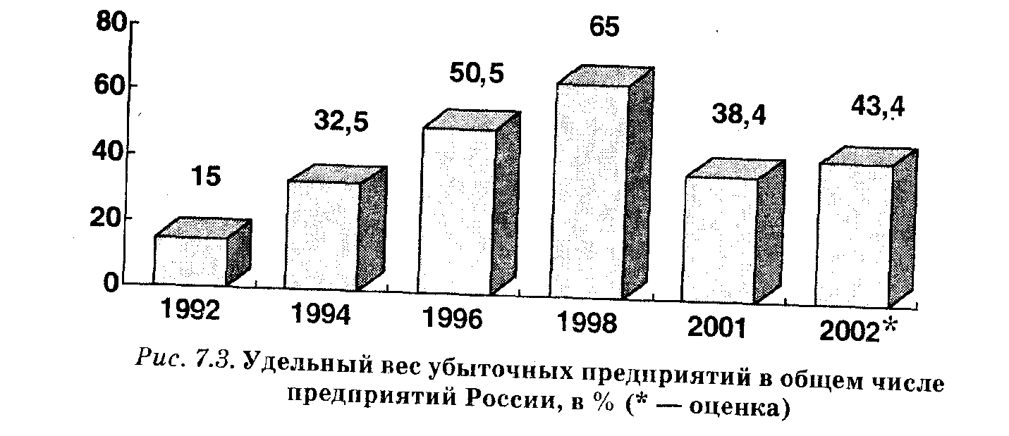
лей или менее 2 тыс. долл.) вправе через суд добиться объявлений должника баи кротом. Реально в условиях широкого распространения неплатежей в нашей экономике это означало, что дело о банкротстве в любой момент могло быть возбуждено против большинства отечественных предприятий.
И волна банкротств действительно началась. За 1998 г. арбитражными судами было возбуждено более 4,5 тыс. дел о банкротстве — во много раз больше, чем за все предшествующие годы вместе взятые. Впечатляет список обанкротившихся уже в первые два года крупных предприятий: в металлургии это легендарный Запсиб, Волжский трубный завод, КМК и др., в энергетике — Кузбассэнерго, Печорская, Невинномыская, Ставропольская ГРЭС, Прокопьевск уголь, Красноярску голь, в машиностроении — гордость тяжелого тракторостроения Челябинский тракторный завод, крупнейший производителе аудиоаппаратуры советских времен «Вега», Новочеркасский электровозостроительный завод, Ирбитский мотоциклетный ... Даже в "благополучной" нефтяной отрасли началось банкротство пятой по величине компании страны -«Сиданко».
Однако это были лишь «первые ласточки» набиравшего силу процесса. Так к 2000 г. возбужденных дел уже было 19 тыс. И вряд ли процесс остановился бы на этой цифре. Чтобы убедиться в обоснованности такого прогноза достаточно взглянуть на статистику финансового положения предприятий страны.
Как видно на рис. 7.3 в разгар кризиса почти две трети предприятий России были убыточными, да и в последние годы таких предприятий не менее 40%. Причем для многих фирм такое положение длится уже пять и более лет - они явные кандидаты в банкроты. Их массовое разорение неизбежно вызвало бы дезорганизацию экономики всей страны. В проигрыше от этого остались бы все, включая и кредиторов.
Сознавая опасность подобной цепной реакции, предприятия долгое время достаточно сдержано реагировали на неплатежи партнеров, предпочитая вместо инициирования процедуры банкротства дожидаться погашения задолженности неплательщиком. Но и в этом отношении произошли крупные сдвиги. Если до 1998 г. лишь примерно половина всех дел о банкротстве инициировалась кредиторами (остальные - государством), то позже 94-97% всех дел стали возбуждаться по требованию частных фирм. Другими словами, процесс массового банкротства приобрел стихийный характер.
Вспомним и о еще одной особенности банкротств. При плохо проработанной правовой базе (а именно гак, к сожалению, обстоит дело в России) они являются отличным прикрытием для финансовых махинаций. С легкой руки журнала
Эксперт» Закон о банкротстве часто называют «худшим законом России». Дело (том, что с его помощью банкротство стало использоваться не по своему прямому назначению - как последнее средство заставить должника выполнять свои обязательства - а для передела собственности.
Очень распространены, в частности, создание фиктивных долгов, подкуп и Иные формы давления на назначаемого судом внешнего управляющего. Примеры сомнительных банкротств многочисленны. Ту же ворочающую сотнями миллионов долларов «Сиданко» объявили банкротом по требованию никому не известной маленькой фирмы, которой гигант задолжал всего 20 тыс. долл. Известны скандальные случаи, когда «кредиторы» прятались от должников, желавших вернуть долг, или отказывались принимать деньги. И все ради того, чтобы искусственно возбудить дело о банкротстве.
Поиски путей разрешения противоречия между необходимостью внедрения института банкротства в экономику и опасностью его широкого практического использования ведутся в нашей стране в основном в направлении установления такой процедуры банкротства, которая не вызывала бы закрытия предприятия и прекращения его деятельности. Сменить неэффективного собственника, устранить негодных управляющих, но не закрывать завод и не увольнять рабочих! — таким мог бы быть лозунг реализации банкротства в российских условиях. Так, даже по критикуемому закону 1998 г. крупные и градообразующие предприятия (таковыми считаются те фирмы, число, работников на которых составляет не менее половины населения соответствующего города или поселка) могут до 10 лет находиться под управлением внешнего, назначенного судом управляющего, задача которого состоит в восстановлении платежеспособности фирмы. И только в случае неуспеха его работы назначается распродажа имущества. То есть между началом процедуры банкротства и закрытием предприятия по меркам нынешнего неустойчивого времени лежит чуть ли не вечность.
В конце 2002 г. вступила в силу новая версией Закона о банкротстве. Она призвана защитить добросовестных собственников и вообще всех добросовестных участников дела о банкротстве. В целях прекращения использования процедуры банкротства для передела собственности закон предусматривает возможность исполнения обязательств должника перед кредиторами на любой стадии процедуры банкротства. И если долги оплачиваются, то суд отказывает кредитору в иске о признании фирмы банкротом. То есть за грошовый долг предприятие больше не отберешь! Запрещена и такая популярная уловка нечестных кредиторов, как отказ принять долг. С другой стороны, должнику запрещены сделки, которые могли бы разбазарить имущество фирмы и, таким образом, нарушить права честного кредитора.
Тем не менее проблема массовых банкротств принадлежит к числу острейших и наверняка доставит еще огромные трудности российской экономике. Даже новый закон не во всем устраивает экспертов. Они полагают, что в нем еще слишком много лазеек для нечестных бизнесменов и коррумпированных чиновников.
На первый взгляд может показаться, что получение прибыли будет определять решение о целесообразности производства и в краткосрочном периоде. Однако на деле ситуация сложнее. Ведь в краткосрочном периоде часть издержек фирмы носит постоянный характер и при остановке производства не исчезает. Скажем, арендную плату за землю, на которой расположено предприятие, придется вносить независимо от того, простаивает или работает завод. Другими словами, убытки фирме
Критерий целесообразности
производства
в краткосрочном
периоде

гарантированы даже в случае полного прекращения выпуска продукции.
Фирме предстоит взвесить, когда убытки будут меньше. В случае полной остановки завода доходы будут отсутствовать, а расходы точно равняться постоянным издержкам. В случае продолжения производства к постоянным издержкам прибавятся переменные, но зато появятся и доходы от реализации продукции. Таким образом, в неблагоприятных условиях решение о времен ном прекращении производства принимается не в момент исчезновения прибыли, а позже, когда убытки от производства начинают превышать величину постоянных издержек. Критерием целесообразности производства в краткосрочном периоде является не превышение убытками размера постоянных издержек ( IπI TFC).
Это теоретическое положение полностью соответствует хозяйственной практике. Никто не останавливает производство при временном появлении убытков. В ходе финансового кризиса 1998 г. доля убыточных промышленных предприятий в России выросла, например, до 65%. Но вряд ли кто-нибудь счел бы лучшим выходом из тяжелой ситуации остановку половины промышленности страны.
Подчеркнем и еще один момент. Критерий целесообразности производства справедлив не только для условий совершенной конкуренции, но и для любых других типов рынка. Не случайно при его выведении мы не использовали ни одно из условий совершенной конкуренции.
Очевидно, что в силу сказанного для фирмы действующей в краткосрочном периоде, возможны три принципиальных варианта поведения:
Варианты поведения фирмы

- производство ради максимизации прибыли;
- производство ради минимизации убытков;
- прекращение производства.
Графическая интерпретация всех трех вариантов представлена на рис. 7.4. На нем показана стандартная динамика валовых общих издержек (см. 6.2.2) некоей фирмы и три варианта кривых (точнее, прямых) валового дохода, которые сложатся: TR1 — при высоком уровне цен на продукцию фирмы, TR2 — при среднем уровне цен и TR3 — при низком. Кривая валового дохода возрастает тем круче, чем выше цены.

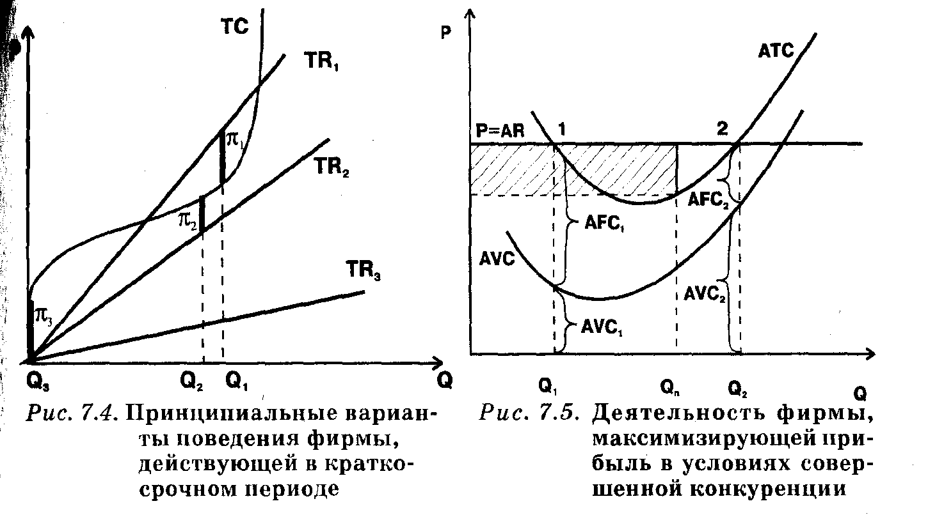
Легко видеть, что кривая валового дохода только в первом случае (TR1) оказывается на определенном своем участке выше кривой валовых издержек (ТС). Именно в этом случае фирма будет получать прибыль, причем выберет тот уровень производства, где прибыль максимальна. Графически это будет та точка (Q1), где кривая TR1 будет выше кривой ТС на максимальное расстояние. Размер прибыли (π1) выделен на рис. 7.4 жирной линией.
Во втором случае (TR2) кривая дохода на всем своем протяжении находится ниже издержек, т. е. прибыли быть не может. Однако разрыв между обеими кривыми — а именно так графически отражается размер убытка — неодинаков. Вначале убытки значительны. Затем по мере роста производства они снижаются, достигая при выпуске Q2 единиц продукции своего минимума (π2). А потом начинают вновь расти. Очевидно, что выпуск Q2 единиц продукции в этих условиях оптимален для фирмы, так как обеспечивает ей минимизацию убытков.
Наконец, в третьем случае разрыв между издержками и доходом (кривая TR3) с ростом производства только нарастает. Иными словами, убытки монотонно увеличиваются. В этой ситуации фирме лучше прекратить производство, смирившись с неизбежными в этом случае убытками в размере валовых постоянных издержек (π3).
Рассмотрим теперь каждый из вариантов поведения подробнее, используя для этого показатели средних издержек и среднего дохода. Средние показатели имеют то преимущество, что рассчитываются на единицу продукции, что позволяет прямо сравнивать их с ценой той же единицы продукции.
Максимизация прибыли, в частности, имеет место, когда цена превышает величину средних совокупных издержек:
Максимализация прибыли

(P>ATCmin)

При такой цене предприятие более чем покрывает свои расхо ды (рис. 7.5). Цена (Р) превышает минимальную величину сред них совокупных издержек (АТСmin), поэтому принципиально воз можно получение прибыли. Точнее, фирма получает прибыль в зоне между точками 1 и 2, где кривая цен лежит выше уровня ил держек, или, что то же самое, при объеме производства от Q1 до Q2 По размерам же прибыль равна разнице между ценой и средними общими издержками (Р-АТС), умноженной на избранный объем производства Qn.То есть:
π= (Р-АТС) х Qn = πединицы x Qn

Графически прибыль представлена на рис. 7.5 площадью заштрихованного прямоугольника.
Объемы производства Q1 и Q2 принято называть критическими точками, поскольку именно в них совершается переход от убыточного к прибыльному производству и наоборот. Они играют в управлении предприятием большую роль.
Критические точки

Обратим внимание на то, что положение первой критической точки зависит в первую очередь от средних постоянных издержек, тогда как второй — от средних переменных издержек.
Действительно на графике хорошо видно, что в районе первой точки вклад переменных издержек в общую величину средних общих издержек мал (AVC1 < AFC1) Это и понятно: пока производится мало товаров, груз постоянных издержек, приходящихся на каждый из них, велик. Поэтому сравнительно прост и рецепт достижения первой критической точки (ее называют также точкой безубыточности): надо увеличить объем производства. Хотя для непрофессионалов это решение часто выглядит парадоксальным:
зачем, например, увеличивать выпуск автомобилей, если доход от их продажи не окупает затрат? Не приведет ли это к умножению убытков? На деле именно в расширении выпуска кроется выход из зоны убыточности, ведь оно неизбежно сократит средние постоянные издержки.
Зато в районе второй точки переменные издержки уже играют главную роль (AVC2 > AFC2). К этому моменту достигнут значительный объем производства и средние постоянные издержки существенно уменьшились. А вот у средних переменных издержек наметился рост — уже близок предел загрузки мощностей и рост производства дается только ценой роста переменных затрат (введения ночных смен и т.п.). В этой ситуации фирме надо не увеличивать выпуск продукции, а сокращать его.
Для российской экономики проблема критических точек критических точек имеет особое значение поскольку большинство отечественных предприятий сильно недогружены. Иными словами, они работают в зоне, предшествующей первой критической точке, и во многом именно из-за этого убыточны. Оптимальное разрешение трудностей, разумеется, состоит в увеличении объема производства. Мы уже касались этой проблемы в связи с необходимостью снижения издержек (см. 6.3) и убедились, что:
Проблема критических точек на российских придприятиях

- в массовом масштабе рост производства на предприятиях прямо зависит от усиления подъема в экономике России;
- на локальном уровне отдельного предприятия наращивание выпуска продукции возможно путем перепрофилирования мощностей на пользующиеся платежеспособным спросом товары.
В отсутствие возможности увеличить выпуск продукции одной из важнейших задач предприятия становится снижение величины критических точек.
В этой ситуации болезненным, но часто необходимым выходом становится реструктуризация предприятия, сопровождаемая либо продажей ненужного оборудования, либо сдачей его в долгосрочную аренду. Целью таких мер является уменьшение фиксированных издержек (и, следовательно, снижение первой критической точки) без уменьшения объема выпуска. Новую, пониженную критическую точку достичь легче. В результате предприятие получает шанс избавиться от убытков.
РЕАЛЬНЫЙ ПРИМЕР. Российские предприятия стремятся к точке безубыточности
Достижение первой критической точки (точки безубыточности) является одной из самых распространенных задач, стоящих в настоящее время перед отечественными предприятиями. Еще в 1996 г. руководство крупнейшего советского, а затем российского производителя грузовых автомобилей — КамАЗа — прекрасно осознавало проблему критических точек. Тогдашний генеральный директор завода
Николай Бех говорил: «25 тыс. автомобилей в год - это минимум, при котором можно содержать АО. Без развития, чтобы быть в нулевом сбалансированном режима Совместно с иностранными аудиторами нами просчитано, что каждый новый автомобиль плюс к этим 25 тыс. должен давать 3-4 тыс. долл. прибыли». Именно поэтому на заводе надеялись, что если расширить выпуск с 22 тыс. грузовиков (столько было выпущено в 1995 г.) до 26-27 тыс., а к тому же увеличить производство запчастей, то предприятие станет прибыльным. Но достичь этих объемов не удалось. Пред приятие снижало производство и все глубже уходило в зону убытков.
В 1997 г. было полностью сменено руководство фирмы. Новые менеджеры пошли по иному пути: если нельзя резко увеличить размеры продаж, то надо снизить издержки. И началась распродажа ненужного имущества фирмы, которою оказалось до удивления много: собственный речной порт, железнодорожная веткка, автопарк на 400 автомобилей, огромное число неиспользуемых станков и даже 10 прогулочных яхт! Достичь точки безубыточности, однако, не удалось и после этого. Слишком запущена была ситуация, да и объемы производства в 1998 г снова катастрофически упали. В 1997-99 гг. КамАЗ балансировал на грани банкротства, а управление предприятием переходило из рук в руки.
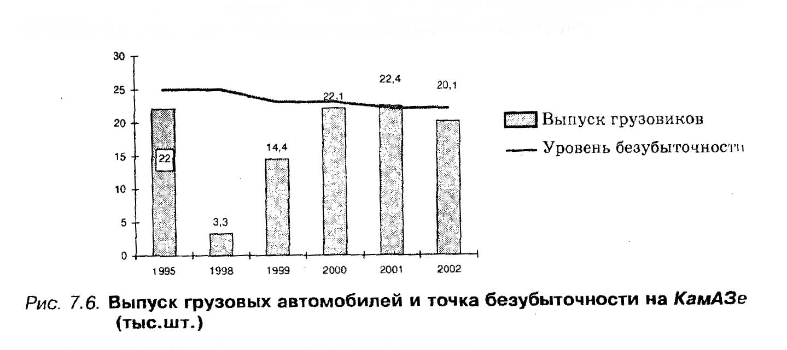
Николай Бех говорил: «25 тыс. автомобилей в год - это минимум, при котором можно содержать АО. Без развития, чтобы быть в
нулевом сбалансированном режима Совместно с иностранными аудиторами нами просчитано, что каждый новый автомобиль плюс к этим 25 тыс. должен давать 3-4 тыс. долл. прибыли». Именно поэтому на заводе надеялись, что если расширить выпуск с 22 тыс. грузовиков (столько было выпущено в 1995 г.) до 26-27 тыс., а к тому же увеличить производство запчастей, то предприятие станет прибыльным. Но достичь этих объемов не удалось. Пред приятие снижало производство и все глубже уходило в зону убытков.
В 1997 г. было полностью сменено руководство фирмы. Новые менеджеры пошли по иному пути: если нельзя резко увеличить размеры продаж, то надо снизить издержки. И началась распродажа ненужного имущества фирмы, которою оказалось до удивления много: собственный речной порт, железнодорожная ветка, автопарк на 400 автомобилей, огромное число неиспользуемых станков и даже 10 прогулочных яхт! Достичь точки безубыточности, однако, не удалось и после этого. Слишком запущена была ситуация, да и объемы производства в 1998 г снова катастрофически упали. В 1997-99 гг. КамАЗ балансировал на грани банкротства, а управление предприятием переходило из рук в руки.
И все же усилия были не напрасны. Благодаря сокращению издержек критическая точка постепенно снижалась. А производство грузовиков после начала и стране подъема несколько увеличилось. В 2001 г. КамАЗ впервые за годы реформ получил крошечную прибыль. Впрочем, успех пока неустойчив: стоило в 2002 г чуть-чуть упасть спросу, и вновь появились убытки
Не менее драматична и история мясокомбината им. Микояна, некогда выпускавшего знаменитую на весь Союз микояновскую колбасу. Комбинат был единственным в Москве мясоперерабатывающим заводом полного цикла. Для этого при его строительстве была проложена железнодорожная ветка для подвоза скота, построены бойня и гигантский холодильник. Все это в 1990-е годы в условиях перехода на использование импортного мяса стало лишней обузой. Критические точки находились столь высоко, что уменьшившийся в условиях кризиса объем выпуска колбас никак не мог их достичь. 14 августа 1998 г. на воротах предприятия появились объявления, что МИКОМС (как тогда назывался комбинат) самоликвидируется. Рабочих же на комбинат просто не пустили, заявив, что они уже уволены.
Разорившееся предприятие приобрела корпорация Эксима и, переименовав его в Микояновский мясокомбинат, вложила большие деньги в рекламно-маркетинговую «раскрутку» продукции. Место невнятной аббревиатуры «МИКОМС"» заняла торговая марка «Микоян». Агрессивно подчеркивались, что комбинат выращивает все необходимое для производства в собственных колхозах и фермах, и сам же перерабатывает; что он является традиционным поставщиком Москвы и Кремля. Спрос на продукцию фирмы (а значит, и производство) удалось резко повысить. И критические точки покорились. Уже несколько лет Микояновский мясокомбинат приносит прибыли.

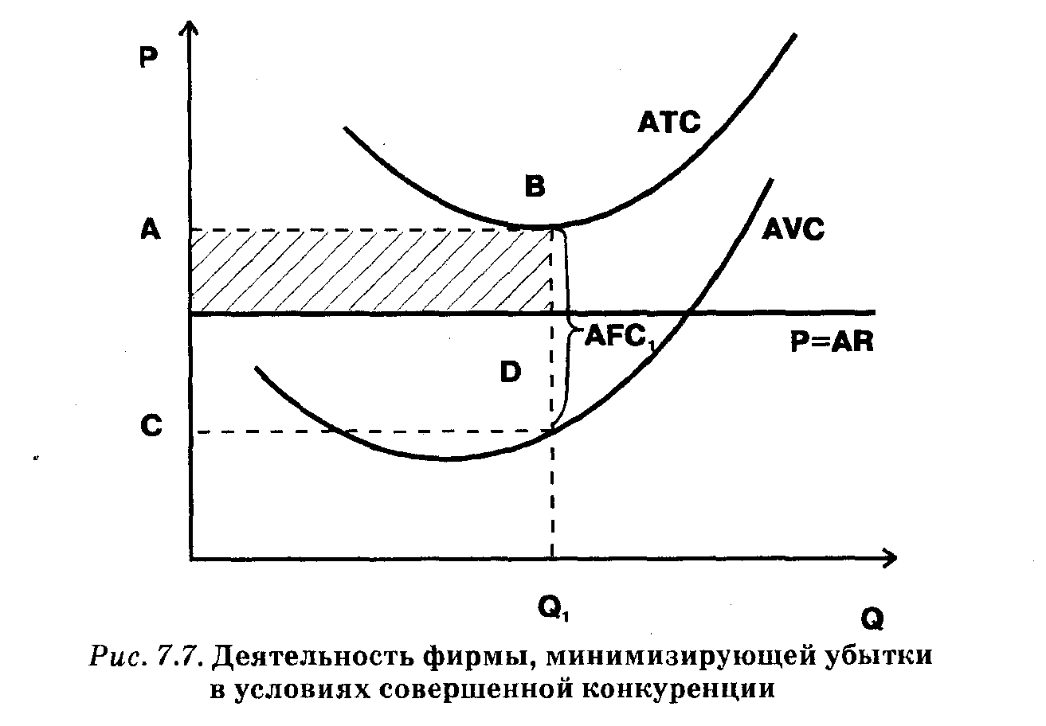
Другой путь выживания использовал Горьковский автомобильный завод (ГАЗ). В конце 1980-х годов изрядно состарившееся производственное оборудование завода (устанавливали его еще в 1930-е годы с помощью Форда) было радикально обновлено, на что ушла огромная сумма в 1 млрд долл. и 5 млрд советских, доинфляционных рублей. Беда в том, что все деньги были потрачены на модернизацию производства среднетоннажных (3-4,5 т) грузовиков для армии и села. А с началом реформ они оказались никому не нужны: расходы на вооружение упали чуть ли не до нуля, а колхозы и фермеры попали в тиски безденежья. Оборудование, рассчитанное на выпуск 300 тыс. грузовиков в год было загруженным менее, чем на треть. Понятно, что, несмотря на сохранившийся спрос на легковые «Волги», точка безубыточности стала для ГАЗа недостижимой.
Выход был найден в перепрофилировании производства, поиске пользующегося спросом продукта. С огромным трудом и ценой предельного напряжения сил завод сумел переоборудовать сборочные линии по производству средних грузовиков на выпуск юркой 1,5-тонной «ГАЗели». А на эти маленькие грузовички спрос оказался огромным. Точка безубыточности была достигнута.
Второй вариант реализуется, когда рыночная цена продукции предприятия
Минимизация убытков

больше минимальной величины средних переменных издержек, но меньше минимальной величины средних общих издержек (ATCmin> Р > AVCmin). Если фирма прекратит производство (даже временно), ей придется оплачивать фиксированные издержки без привлечения каких бы то ни было текущих доходов. А это означает, что убытки станут равны полному размеру фиксированных издержек и превысят величину, которую имели бы при сохранении производства. Поэтому-то предприятие продолжает выпускать продукцию и терпит убытки, лишь минимизируя их.
Графически минимизация убытков предприятия показана на рис. 7.7.
В том случае когда рыночная цена продукции ниже минимального значения
Прекращения производства

средних переменных издержек (Р< AVCmin), предприятие прекращает производство продукции
Действительно данная цена не только не покрывает все издержки, она не в состоянии полностью покрыть и переменные издержки. То есть каждая выпущенная единица к неизбежному убытку размере постоянных издержек прибавляет еще и непокрытую часть переменных издержек, связанных с выпуском этого товара. В этих условиях чем больше производство, тем больше убытки. То ecть цена на продукцию упала настолько низко, что предприятие для того чтобы свести убытки к минимуму, должно приостановить вы пуск продукции.
При любом положительном объеме выпуска потери (убытки) больше совокупных постоянных издержек. Это отчетливо видно на графике (рис. 7.8). Величина убытков при объеме производства Q1 равна площади всего заштрихованного прямоугольника ([АТС1]) - Р] х Q1 ). Постоянные же издержки могут быть рассчитаны как средние постоянные издержки в расчете на единицу продукции (AFC1 =АТС1 - AVC1), умноженные на Q1 На графике они выделе ны как часть заштрихованного прямоугольника с менее плотной штриховкой. Вся же часть прямоугольника, покрытая плотной штриховкой, — это чистые убытки из-за не прекращения производства. Остановив завод, их можно было бы избежать.
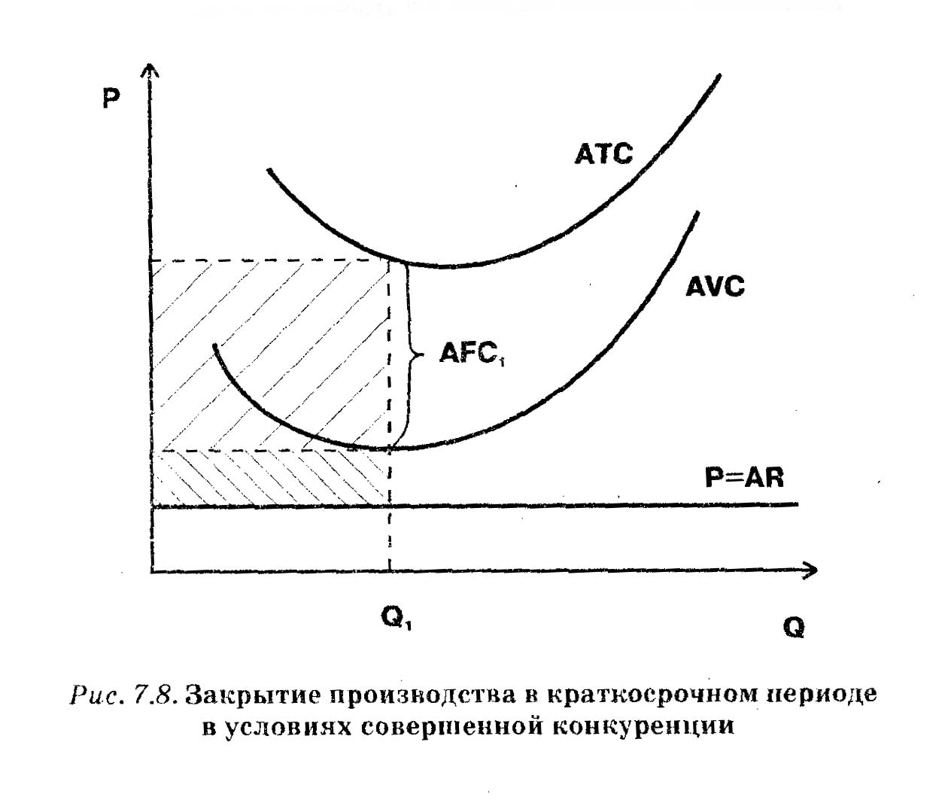
Однако прекращение производства не означает ликвидации самого предприятия (фирмы). Просто предприятие вынуждено временно остановить выпуск. Стоять оно будет до тех пор, пока рыночная цена не увеличится до такого уровня, что производство начнет приобретать какой-то смысл. Либо фирма убедится в долгосрочном характере понижения цены и окончательно прекратит свое существование.
Временные остановки российских предприятий — на 2-3 месяца, на полгода, а то и почти на год — в годы реформ, к сожалению, отнюдь не редкость. То прекращает производство АвтоВАЗ (в 2002-2003 гг.), а то и производитель казалось бы ходовых товаров — подмосковная фабрика «Марс», выпускающая шоколадные батончики «Марс« и «Сникерс» (последний факт был зафиксирован в сентябре 1998 г.). О бесчисленных же остановках малых предприятий на таком фоне и говорить не приходится.
Остановки
российских
предприятий

У временных остановок производства в России есть по сравнению с описываемыми в теории определенная специфика. А именно низкая цена, как правило, формально не является их причиной. Дело в том, что по нашему закону продажа продукции ниже себестоимости просто запрещена, т. е. не только ситуация P<AVCmin, но и куда более мягкий случай АТС . >P>AVCmin никогда не может сложиться. Завод всегда назначает цену выше этого уровня.
Но объективный закон экономики с помощью юридической нормы отменить нельзя. Когда реальная рыночная цена падает ниже себестоимости, продукцию предприятия по назначенной им более высокой цене перестают покупать. В этих условиях фирма обычно идет на скрытые формы понижения цены. А именно соглашается на затяжку оплаты, принимает при бартерных сделках менее выгодные пропорции обмена своих изделий на другие товары и т.п. Главное — складе скапливается много непроданной продукции.
Остановка предприятия в этих условиях позволяет сэкономить на переменных издержках (временно не платить зарплату, не закупать сырье и т.п.), и за это время дождаться поступления денег от своих должников и распродать излишки готовой продукции.
7.2.2. Максимизация прибыли и правило МС = MR
Выбор принципиального варианта поведения (максимизация прибыли, минимизация убытков, временное прекращение производства) представляет собой лишь первый шаг фирмы в оптимизации своего положения на рынке. Следующий шаг состоит в точном установлении того объема производства, который максимизирует прибыль или (при менее благоприятных условиях) минимизирует убытки.

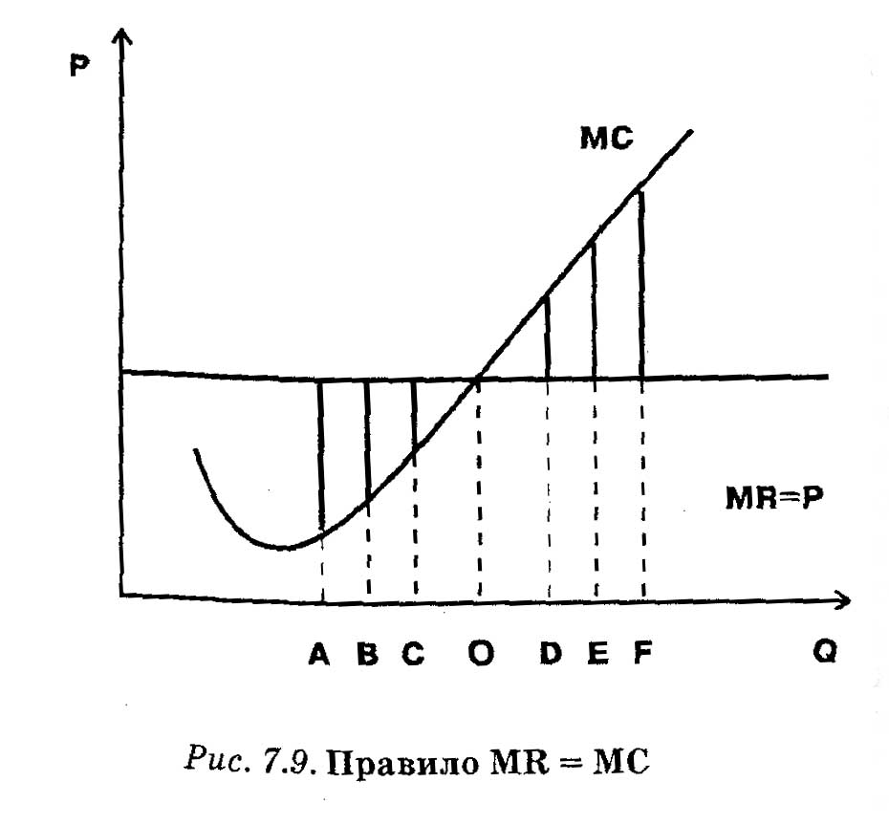
В принципе это может быть сделано путем прямого сравнения валового дохода и валовых издержек, как на графике 7.9. Маленькие фирмы, не имеющие мощных бухгалтерских подразделений, часто именно так и поступают. Они чисто опытным путем перебирают соотношения издержек и доходов при разных объемах производства и останавливаются на том из них, который обеспечивает наилучший финансовый результат.
Более точным способом определения оптимального размера производства является сравнение предельного дохода (MR) и предельных издержек (МС) — см. рис. 7.9.
Увеличение выпуска продукции повышает прибыль только в том случае, если доход от продажи дополнительной единицы продукции превышает издержки производства данной единицы, т.е. если MR > МС. На рис. 7.9 этому условию соответствуют объемы выпуска А, В, С. Дополнительные прибыли, получаемые в результате выпуска этих единиц, выделены на нем жирными линиями.
Правило MR=MC

Напротив, когда издержки, связанные с выпуском еще одной единицы продукции выше приносимого за счет ее реализации дохода (MR < МС), то, произведя соответствующую порцию товара фирма лишь сокращает свою прибыль или увеличивает убытки (см. точки D, Е, F; жирно выделены дополнительные убытки).
Очевидно, что в этих условиях максимальная прибыль (или минимальные убытки) будет достигнута при том объеме производства (на рис. 7.9 точка О), где кривая предельных издержек в своем возрастании пересечет кривую предельного дохода, т. е. сравняется
с ней (MR = МС). Действительно, пока MR > МС, увеличение производства, приближающее его к точке О, дает все большую прибыль. Когда же после пересечения кривых устанавливается соотношение MR < МС, к увеличению прибыли ведет, наоборот, сокращение производства. Другими словами, прибыль растет при приближении к точке равенства предельных издержек и дохода с любой стороны. А следовательно, максимум прибыли достигается в самой точке.
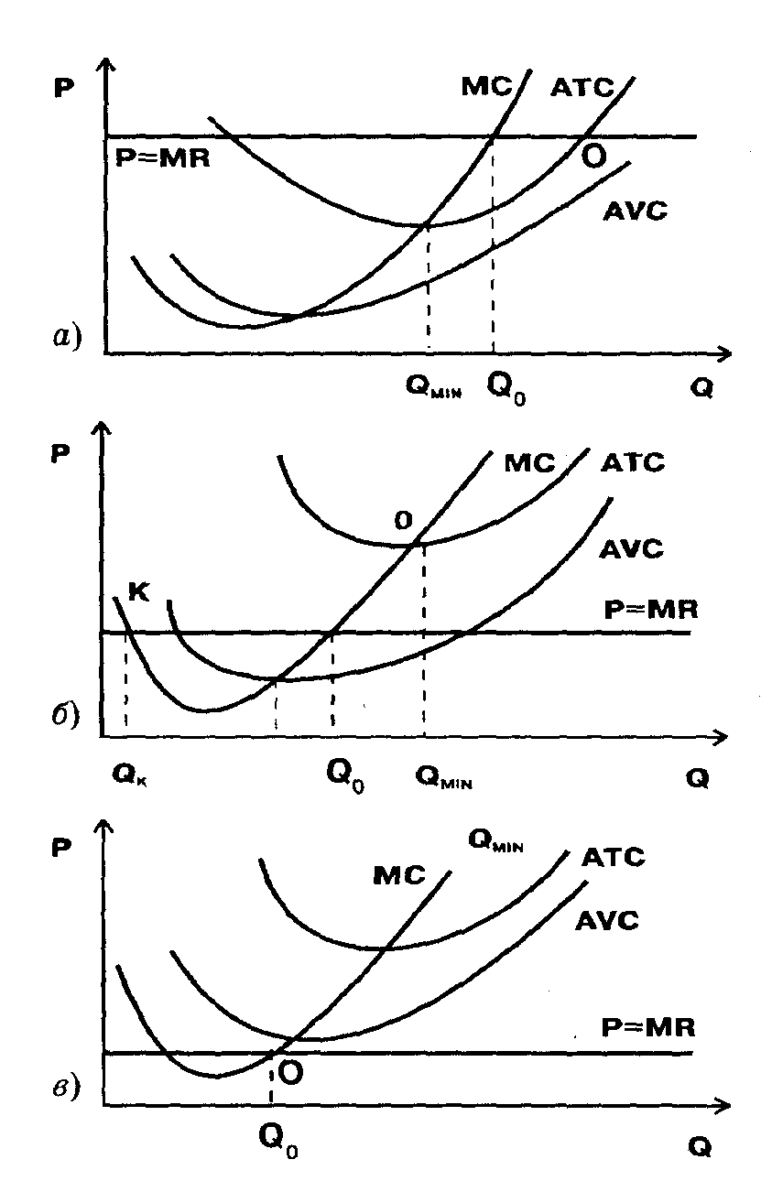
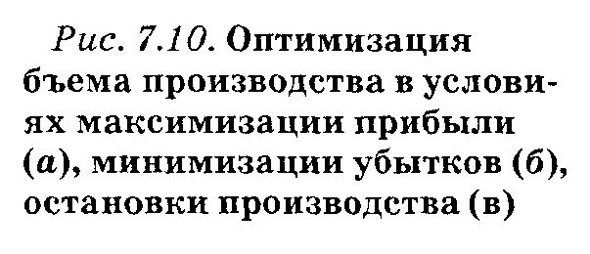
Эту закономерность в экономической науке принято называть правилом MR = МС. Согласно ему, максимизация прибыли (минимизация убытков) достигается при объеме производства, соответствующем точке равенства предельного дохода и предельных издержек. Правило MR = МС справедливо не только для условий совершенной конкуренции, но и для других типов рынка.

В условиях совершенной конкуренции предельный доход равен цене товара. Поэтому правило MR = МС может быть представлено и в иной форме: Р = MR = МС, или Р = МС.
Правило P=MC

То есть в условиях совершенной конкуренции максимизация прибыли (минимизация убытков) достигается при объеме производства, соответствующем точке равенства предельных издержек и цены.
На рис. 7.10 правило MR = МС применено к процессу выбора оптимального объема производства для всех трех важнейших ры ночных ситуаций.
Рис. 7.10 а, в частности, показывает, как объема производства происходит выбор в условиях максимизации прибыли. Максимизирующая прибыль фирма устанавливает объем своего производства на урок Q0, соответствующем точке пересечения кривых MR и МС (на графике точка О).
Выбор оптимального
объема производства
Обратим особое внимание на то, что объем производства Q0 в случае максимизации прибыли больше объема производства Q_{min} который соответствовал бы минимальному уровню средних общ! издержек, т. е. технологическому оптимуму производства. Понятен и экономический смысл этого.
В точке Qmin достигается максимальная прибыль в расчете на
единицу продукции. На графике хорошо видно, что именно здесь расстояние между кривыми АТС и Р наибольшее. Однако фирма максимизирует не удельную прибыль на единицу продукции, валовый объем прибыли от всего производства. Поэтому ей нет смысла отказываться от выпуска единиц продукции, лежащих между Qmin и Q0. Пусть в расчете на единицу продукции прибыли для них несколько ниже, но вклад в увеличение валовой прибыли внесут и они. Ведь здесь действует неравенство MR > МС, а значит, фирма выигрывает от выпуска каждой единицы дополнительной продукции.
На рис. 7.10 б показана ситуация минимизации убытков. Фирма и в данном случае ориентируется на правило MR = МС, избирая объем производства Q0. Однако на сей раз он оказывается ниже технологически оптимального уровня Qmin
Другими словами, при пониженном уровне цен (точнее, когда они находятся ниже точки безубыточности) технологический оптимум становится экономически недостижимым. Эту закономерность в ходе затяжного кризиса в нашей стране испытали на себе многие отечественные предприятия: низкий уровень спроса заставляет их недоиспользовать свои производственные мощности.
Одновременно на рис. 7.106 удобно проследить закономерность, свойственную не только случаю минимизации убытков, но и другим вариантам поведения фирмы на рынке. Благодаря сравнительно низкому положению кривой Р на нем хорошо видно, что кривые MR и МС имеют не одну, а две точки пересечения. Уточнение правила MR = МС состоит в том, что оно относится только ко второму пересечению кривых. Выбор производства
Первое ограничение правил MR=MC
на уровне первого пересечения MR и МС, напротив, не обеспечивает оптимизации производства. Дело в том, что первое пересечение находится на нисходящей ветви U-образной кривой МС. И по мере увеличения производства в районе этой точки оно становится все более выгодным: до объема выпуска QK предельные издержки от выпуска очередной единицы выше предельного дохода, но сразу после превышения этого объема предельный доход начинает превышать издержки. А следовательно, как и во всех случаях, когда MR > МС, фирме надо наращивать объем производства.
Наконец, при третьем (см. рис. 7.10 в) принципиальном варианте поведения, т. е. При остановке производства, правило MR=MC не применимо вообще. Прекращение производства в краткосрочном периоде целесообразно, если
Второе ограничение правил MR=MC
Р < AVCmin .Как было показано ранее (см. рис. 7.8), в этом случае любой, кроме нулевого, объем производства вызывает убытки, превышающие величину постоянных издержек. Поэтому правильный выбор состоит в остановке производства, а не в выпуске продукции. Не оптимизируют финансовых результатов, в частности, и Q0, соответствующее MR = МС.
Положение части кривой МС ниже кривой MR в такой ситуации свидетельствует лишь о том, что несколько единиц продукции (скажем, с шестой по десятую деталь) можно произвести с издержками более низкими, чем уровень цены. Но вся изготовленная продукция при любом положительном объеме выпуска (будь то все шесть, все восемь или все десять деталей) производится со столь большими издержками, что они не могут быть покрыты не только полностью, но даже и в переменной своей части, за счет доходов от продажи.
Другими словами, второе ограничение правила MR — МС состоит в том, что оно не применимо при уровнях цен, лежащих ниже минимального значения средних переменных издержек.

ИЗ РОССИЙСКОЙ ПРАКТИКИ: Действовали ли советские колхозы
в условиях совершенной конкуренции?

Мы уже отмечали, что применимость многих выводов теории совершенной конкуренции далеко простирается за пределы рынков, на которых строго выполняются все четыре условия совершенной конкуренции. Обратим особое внимание на то, что подробное описание механизма максимизации прибыли при рассмотрении настоящей темы фактически опиралось лишь на одно свойство рынка совершенной конкуренции - абсолютную эластичность спроса на продукцию фирмы. То есть на то, что какой бы объем продукции не предложила фирма, он будет принят рынком и оплачен по фиксированной цене. А такое условие в реальной экономике выполняется гораздо чаще, чем весь комплекс условий совершенной конкуренции. Скажем, действовало оно и ... в советских колхозах.
впрочем, вынесенный в заглавие настоящего примера вопрос, разумеется провокационный. И ответ на него может быть только отрицательным. Колхозы советской экономике не только не были совершенными конкурентами, но вообще были поставлены вне конкуренции. Однако типичные для этих предприятий условия хозяйствования все же имели нечто общее с положением производите ля на рынке совершенной конкуренции. Они предполагали сдачу всей выращен ной продукции (неважно, мал или велик в данном году оказался урожай) по твер до установленной закупочной цене. То есть кривая спроса на их продукцию была той же горизонтальной прямой, что и при совершенной конкуренции.
А вот более современный пример столь же далекой от совершенной конкуренции и вместе с тем чем-то похожей на нее ситуации: цены на продукцию ecтественных монополий в России регулируются государством. В частности, цена электроэнергии фиксируется на определенном уровне решениями региональных энергетических комиссий. Так что всевластный российский монополист «РАО ЕЭС», словно мелкая фирма—совершенный конкурент, вынужден мириться с абсолютно горизонтальной кривой спроса на свою продукцию.
Менее экзотичное проявление той же закономерности часто встречается в сельском хозяйстве. Деятельность предприятий этой отрасли, как известно, действительно протекает в условиях, близких к совершенной конкуренции. Однако рыночная цена, например, закупки молока у бывших колхозов часто диктуется не свободной игрой рыночных сил, а волею крупных перерабатывающих компаний Таковыми являются московские Лианозовский и Очаковский комбинаты, петербургский Петмол и др. Достаточно часто они устанавливают фиксированные закупочные цены, с которыми сельским производителям приходится только смиряться.
Мы перечислили все эти примеры лишь с одной целью. Фирмы могут действовать в условиях, похожих и не похожих на совершенную конкуренцию. Но если они по самым разнообразным причинам сталкиваются с фиксированной ценой на свою продукцию, то максимизирующим прибыль объемом выпуска становит ся, как и при совершенной конкуренции, объем производства на уровне Р = МС
7.2.3. Кривая предложения конкурентной фирмы. Равновесие в краткосрочном периоде
До настоящего момента мы считали уровень цен, по которым фирма продает свою продукцию, неизменным по величине. Рассмотрим, каким будет оптимальный выпуск продукции фирмой в случае их изменения (рис. 7.11). Пусть цена продукции последовательно снижается с уровня Р5 до уровня P0:
- при цене Р5 предприятие будет максимизировать прибыль и производить Q5 единиц продукции;
- при цене Р4 фирма окажется в точке безубыточности (нулевой экономической прибыли) и выпустит Q4 единиц;
- при цене Р3 предприятие будет минимизировать убытки и производить Q3 единиц продукции;
- при цене Р2 фирма попадет в точку безразличия и либо выпустит Q2 единиц, либо вовсе прекратит производство
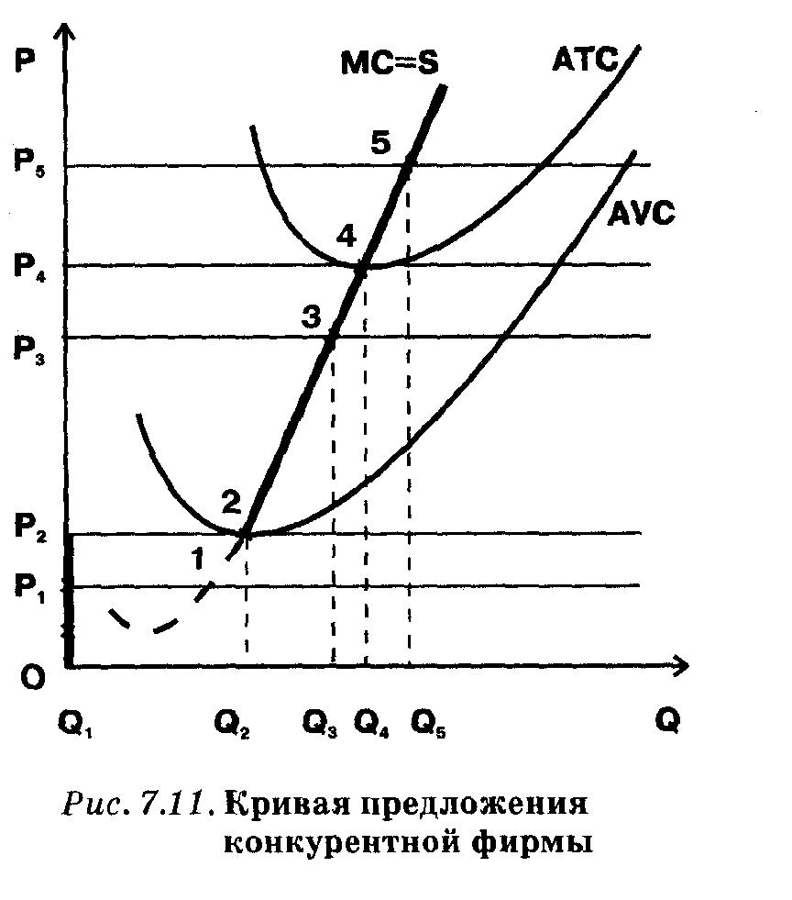
- наконец, при любой цене ниже Р2 (например, при Р1 ) выпуск точно будет остановлен (Q1 = 0).
Легко заметить, что Описывая поведение фирмы при разных уровнях цен, мы фактически описали ее кривую предложения. Ведь кривая предложения как раз и показывает, какой объем продукции будет I выпущен при том или ином уровне цен. А поскольку интересы предприятия требуют довести производство до точки, где предельные издержки будут равны цене (МС=Р), то кривая предельных издержек конкурентной фирмы в краткосрочном периоде будет одновременно ее кривой предложения для этого периода.
Но предприятие выпускает продукцию только в том случае, если рыночная цена превышает минимальные средние переменные издержки (Р > AVCmin). Следовательно, кривая предложения продукции (S) в краткосрочном периоде графически ограничивается только тем отрезком кривой предельных издержек (МС), который расположен над минимальной точкой кривой средних переменных издержек. Или, другими словами, кривая предложения совпадает с кривой предельных издержек только при МС > AVCmin При более низком уровне рыночных цен (P<AVCmin ) кривая предложения претерпевает разрыв и в дальнейшем сливается с осью цен (ОР).
На графике вся кривая предложения выделена жирной линией.
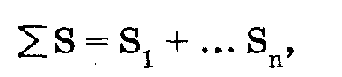
Из кривых предложения отдельных фирм складывается кривая предложения конкурентной отрасли (рис. 7.12). Если на рынке действует несколько фирм (на рис. 7.12 изображен простейший случай, когда их две), то совокупный объем предложения отрасли при каждой данной цене равен сумме объемов предложения всех фирм.
Кривая предложения отрасли

где n — число фирм в отрасли.
На рис. 7.12. показан такой процесс суммирования для цены P1. Легко заметить, что по сравнению с кривыми предложении фирм отраслевая кривая сдвинута вправо, в сторону больших объемов предложения.
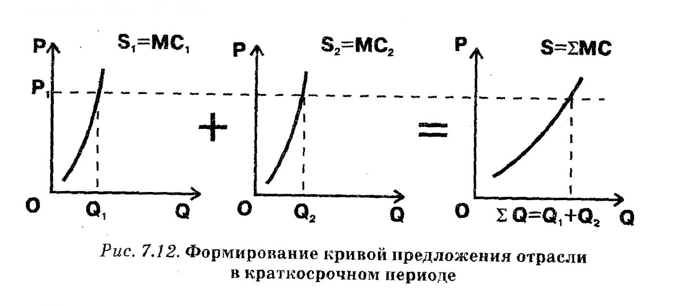
Предложение конкурентной отрасли и рыночный спрос на ее продукцию уравниваются при цене равновесия. На рис. 7.13 изображена достаточно простая картина взаимодействия спроса и предложения в условиях совершенной конкуренции.
Равновесие конкурентной отрасли в краткосрочном периоде

Некоторых комментариев заслуживает, пожалуй, лишь кривая спроса. Для всей отрасли (в отличие от отдельной фирмы) она имеет нормальный, соответствующий закону спроса вид понижающейся кривой. Напомним, что в горизонтальную прямую кривая спроса на продукцию отдельной фирмы вырождалась лишь потому, что размеры фирмы были пренебрежительно малы по сравнению с ёмкостью всего отраслевого рынка.
Точка пересечения кривых спроса и предложения (О) задает равновесную цену P0 и равновесный объем предложения Q0 Именно сформировавшаяся в рамках всей отрасли равновесная цена P0 в дальнейшем каждой фирмой—совершенным конкурентом рассматривается как сложившаяся данность, как цена, продиктованная рынком, с которой следует смириться, выгодна она или нет.
Другой важной особенностью точки равновесия при совершенной конкуренции является ее устойчивость. В самом деле, отраслевая кривая предложения S является суммой кривых предложения всех фирм, действующих в отрасли. Последние же представляют собой совокупность точек, максимизирующих прибыль при разных уровнях цен. Именно таким свойством, как было показано, обладает кривая предельных издержек (МС = S). Отсюда следует, что компании не заинтересованы в отклонении от точки равновесия. Ведь любая точка, не лежащая на кривой МС, не удовлетворяет

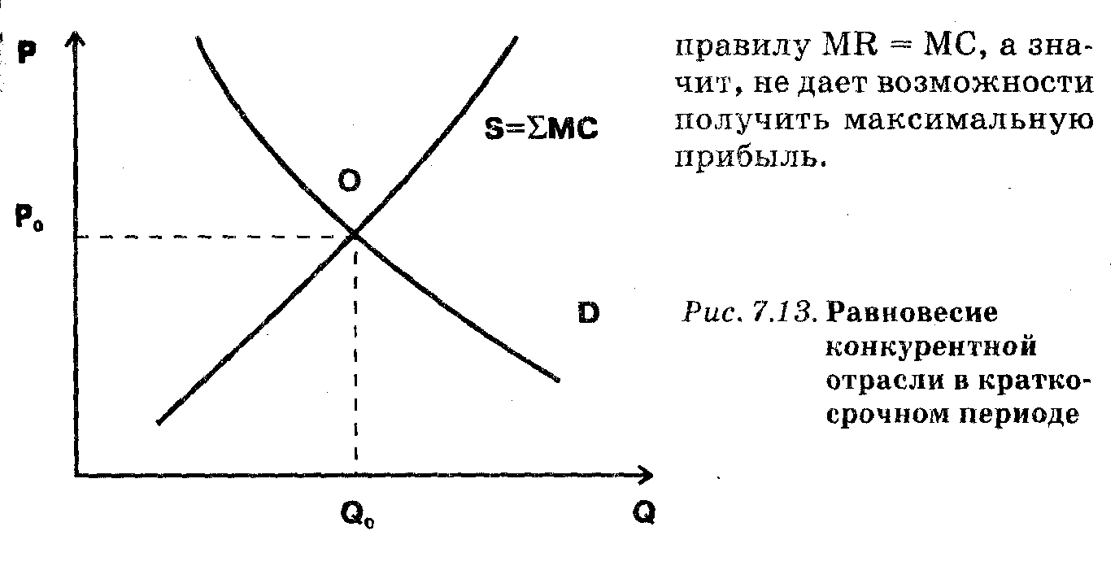

7.3. Рынок совершенной конкуренции в долгосрочном периоде
7.3.1. Равновесие фирмы и отрасли в долгосрочном периоде
Вход на рынок совершенной конкуренции и выход из него открыт для всех фирм без исключения. Поэтому в долгосрочном периоде уровень прибыльности становится регулятором используемых в отрасли ресурсов. Если установившийся в отрасли уровень рыночных цен выше минимума средних издержек, то возможность получения экономических прибылей послужит своеобразным стимулом для входа в данную отрасль новых фирм. Отсутствие барьеров на их пути приведет к тому, что на производство данного вида товаров будет направляться все большая доля ресурсов.
Уровень прибыли
как регулятор
привлечения
ресурсов

И, наоборот, экономические убытки будут выполнять роль антистимула, отпугивающего предпринимателей и сокращающего объем используемых в отрасли ресурсов. Ведь если фирма вознамерилась оставить отрасль, то в условиях совершенной конкуренции она не встретит на своем пути никаких барьеров. То есть фирма в этом случае не будет нести каких-либо безвозвратных издержек и найдет своим активам новое применение или продаст их без ущерба для себя. А потому реально сможет осуществить свое стремление переместить ресурсы в другую отрасль.
Взаимосвязь между уровнем прибыльности в конкурентной отрасли и размерами использования в ней ресурсов, а значит, и объемом предложения, предопределяет
Нулевая
экономическая
прибыль

безубыточность действующих в конкурентной отрасли фирм долгосрочном периоде (или, что то же самое, получение ими нуле вой экономической прибыли). Механизм установления нулевой экономической прибыли показан на рис. 7.14.
Пусть в конкурентной отрасли (рис. 7.14 б) первоначально существует равновесие (точка О), диктующее некий уровень цен Р0 при котором фирма (рис. 7.14 а) в краткосрочном периоде получает нулевую прибыль. Допустим далее, что на продукцию отрасли неожиданно возрос спрос. Кривая отраслевого спроса D0 в этой ситуации переместится в положение D1 и в отрасли установится но вое краткосрочное равновесие (точка равновесия О1, равновесный объем предложения Q1, равновесная цена P1). Для фирмы новый повьшенный уровень цен станет источником экономических прибылей (цена Р1 лежит выше уровня средних общих издержек АТС).
Экономические прибыли привлекут в отрасль новых производителей. Следствием этого станет формирование новой кривой предложения S2, смещенной по сравнению с первоначальной в сторону больших объемов производства. Установится и новый, несколько снизившийся уровень цен Р2. Если при этом уровне цен (как на нашем рисунке) сохранятся экономические прибыли, то приток новых фирм продолжится, а кривая предложения еще сильнее сдвинется вправо. Параллельно с притоком в отрасль новых фирм предложение в отрасли будет увеличиваться и под влиянием расширения производственных мощностей уже действующими в отрасли фирмами. Постепенно все они выйдут на уровень минимальных средних долгосрочных издержек (LATC), т. е. достигнут оптимального размера предприятия (см. 6.4.2).
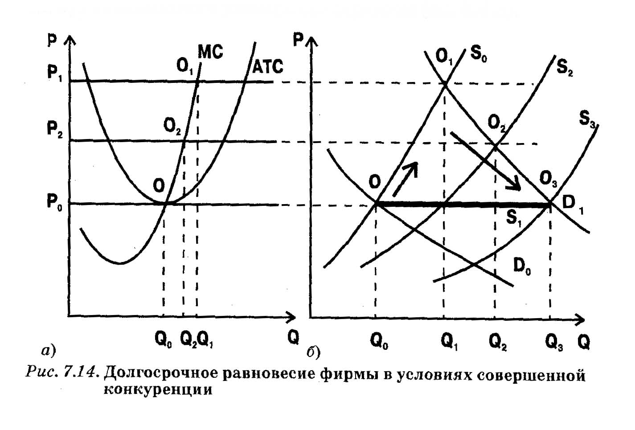

Очевидно, что оба названных процесса будут длиться до тех пор, пока кривая предложения не займет положения S3, означающего для фирм нулевой уровень прибылей. И только тогда приток новых фирм иссякнет — для него больше не будет стимула.
Та же самая цепочка последствий (но уже в обратном направлении) развертывается и в случае возникновения экономических убытков:
- сокращение спроса;
- падение цены (краткосрочный период);
- появление экономических убытков у фирм (краткосрочный период
- отток фирм и ресурсов из отрасли;
- сокращение долгосрочного рыночного предложения;
- рост цены;
- восстановление безубыточности (долгосрочный период);
- прекращение оттока фирм и ресурсов из отрасли.
Таким образом, совершенная конкуренция обладает своеобразным механизмом саморегуляции. Его суть состоит в том, что отрасль гибко реагирует на изменение спроса. Она привлекает такой объем ресурсов, который увеличивает или уменьшает объем предложения ровно настолько, насколько необходимо, чтобы компенсировать изменение спроса. И обеспечивает на этой основе долгосрочную безубыточность фирм.
Суммируя, можно сказать, что устанавливающееся в отрасли равновесие в долгосрочном периоде удовлетворяет трем условиям:
Условия
долгосрочного равновесия

- выполняются условия краткосрочного равновесия, т.е. краткосрочные предельные издержки равны краткосрочному предельному доходу и цене (Р = MR = МС);
- каждая из фирм удовлетворена объемами используемых производственных мощностей (краткосрочные средние совокупные издержки равны наименьшим возможным долгосрочным средним издержкам АТСmin= LATCmin );
фирма получает нулевую экономическую прибыль, т.е. сверхприбыль не образуется, а потому не существует фирм, желающих войти в отрасль или покинуть ее (Р = АТСmin ).
Все эти три условия долгосрочного равновесия можно представить в следующем обобщенном виде:
P = MR = MC = ATCmin =LATCmin
Если соединить все точки возможного долгосрочного равновесия, то образуется долгосрочная линия предложения конкурентной отрасли (SL)
Долгосрочная
кривая предложения
отрасли

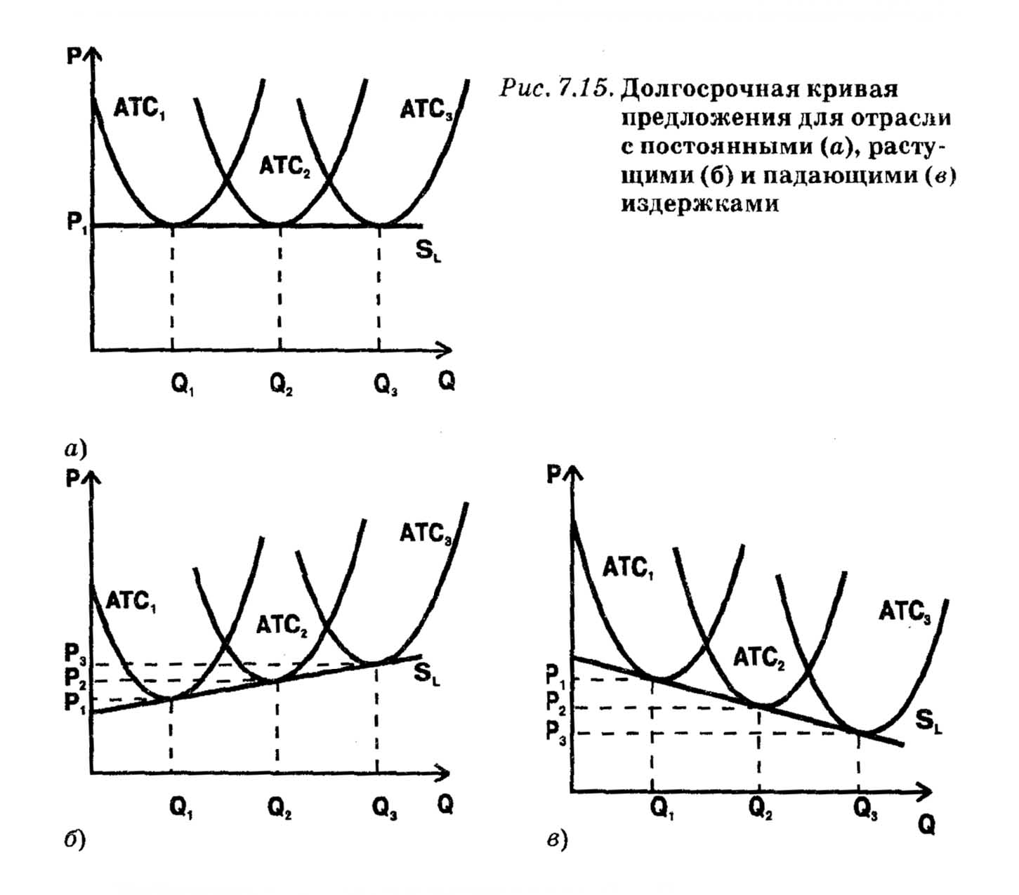
Действительно точки равновесия О и О3 на рис. 7.14 фактически намечают положение долгосрочной кривой предложения. Они показывают, что в долгосрочном плане конкурентная отрасль способна обеспечить любой объем предложения по одной и той же цене Р0 . В самом деле, повторив приведенную выше цепочку рассуждений, легко прийти к следующему выводу: как бы не изменился спрос, объем предложения отреагирует так, что в конечном счете точка равновесия вновь вернется на уровень, соответствующий уровню нулевой экономической прибыли для действующих в отрасли фирм.
Итак, общий принцип состоит в том, что долгосрочной кривой предложения конкурентной отрасли является линия, проходящая через точки безубыточности для каждого уровня производства. На рис. 7.15 показаны разные варианты проявления этой закономерности.
В рассмотренном нами конкретном примере (см. рис. 7.14) такой линией является прямая, параллельная оси абсцисс и соответствующая абсолютной эластич-
Отрасли с постоянными издержками

ности предложения. Последнее, впрочем, имеет место не всегда, а только в так называемых отраслях с постоянными издержками. То есть в тех случаях, когда при расширении объема своего предложения отрасль имеет возможность закупать необходимые ресурсы по постоянным ценам.
Как правило, это условие выполняется для отраслей, имеющих сравнительно небольшие размеры относительно масштабов всей экономики. Скажем, рост числа бензоколонок в России не создает напряжения ни на одном из ресурсных рынков, на которые выходят фирмы при строительстве автозаправочных станций. Если отвлечься от инфляции, создание резервуаров, приобретение насосов, найм персонала и т.д. обходятся при сооружение каждой дополнительной станции примерно в одну и ту же сумму (различия могут быть связаны лишь с ее размерами и дизайном). Следовательно, и уровень безубыточности, на котором подвлиянием конкуренции замрет цена услуг бензоколонок, будет все время один и тот же. Мы изобразили эту ситуацию на рис. 7.15 а, совместив на одном графике долгосрочную кривую предложения отрасли (SL ) и кривые издержек типичной фирмы (АТС1, АТС2, АТС3), соответствующие данному уровню общеотраслевого производства.
Для рынка совершенной конкуренции такая ситуации достаточно типична. Вспомним лотки и магазинчики разного профиля, мастерские по ремонту и изготовлению разнообразных товаров, мини-пекарни, кондитерские и др. Все эти виды бизнеса малы в масштабах страны, и их расширение вряд ли способно повлиять на цены закупаемых ресурсов.
Не так обстоит дело, если ресурсы будут обходиться каждой новой входящей на рынок фирме все дороже и дороже. Это происходит обычно, если растущий спрос отрасли на определенный ресурс оказывается столь значительным, что создает его дефицит в экономике в целом.
Отрасли с растущими издержками

Подобная ситуация типична для любой отрасли с растущими издержками, в которой цены используемых в производстве факторов растут по мере расширения отрасли и увеличения спроса на эти факторы.
При росте долгосрочных издержек фирмы—новички отрасли выйдут на уровень нулевой экономической прибыли при более высокой цене, чем старожилы. Если вновь обратиться к рис. 7.14, то можно сказать, что приток новых фирм в отрасль не выведет предложение на уровень кривой S3, а прекратится раньше, скажем, в положении S2, при котором фирмы окажутся в новом (с учетом подорожания ресурсов) положении безубыточности. Ясно, что и долгосрочная кривая предложения (SL) пройдет в этом случае не по горизонтальной траектории 0—03, а по восходящей кривой О— О2.
В обобщенной форме то же самое представлено на рис. 7.15 б По мере роста объема производства отрасли точки безубыточности действующих в ней фирм будут достигаться при последователь ном росте цен (с Р1 до Р3). Это и обусловит подъем кривой SL.
Особенно быстро повышение издержек происходит, если фирмы отрасли используют уникальные факторы производства:
а)особо одаренных высококвалифицированных специалистов;
б)почвы повышенной плодородности;
в)минеральные ресурсы, которые имеются только в определенных регионах, и т.д.
В подобных ситуациях при расширении производства рост издержек может коснуться даже небольших отраслей. Ведь уникальные ресурсы всегда имеются в очень ограниченных размерах. Так, в истории России XIX в. подобные процессы затронули, скажем, знаменитые малахитовые промыслы (мастерские по художествен ной обработке камня), когда мода на малахит и вызванный ею рост выпуска столкнулись с исчерпанием запасов этого минерала на Урале. Некогда дешевый («веселенький») камень быстро стал дорогим, поделками из него не пренебрегали даже цари, что отлично описано П. Бажовым.
Наконец, встречаются отрасли, в которых цены на факторы производства уменьшаются в ходе расширения производства. Минимальные средние издержки в этом случае в долгосрочном плане тоже сокращаются. А рост отраслевого спроса вызывает в долгосрочном периоде одновременное увеличение объема предложения и снижение равновесной цены.
Отрасли с падающими издержками

Долгосрочная кривая предложения отрасли с падающими издержками имеет отрицательный наклон (рис. 7.15 в).
Такое сверхблагоприятное развитие событий обычно связано с экономией на масштабах производства у поставщиков ресурсов (сырья, оборудования и др.) для данной отрасли. Например, вполне вероятно, что по мере роста численности и укрепления фермерских хозяйств в России их издержки испытают долговременное сокращение. Дело в том, что машины и инвентарь, приспособленные для фермеров, сейчас производятся буквально поштучно, а потому очень дороги. При появлении на них массового спроса изготовление будет поставлено на поток и резко удешевится. Фермеры же, ощутив снижение издержек (на рис. 7.15 от АТС1 до АТС3) сами начнут снижать цену на свою продукцию (падение кривой
7.3.2. Совершенная конкуренция и эффективность экономики
Приступая к характеристике позитивных и негативных черт рынка совершенной конкуренции, воспроизведем еще раз условие долговременного равновесия в конкурентной отрасли и проанализируем его экономический
Достоинства
совершенной конкуренции

смысл:
P = MR = MC = ATC_{min} =LATC_{min}.
- В первую очередь обращает на себя внимание тот факт, что равновесие устанавливается на уровне долгосрочного и краткосрочного минимума средних издержек. Это со всей очевидностью говорит о том, что производство в условиях совершенной конкуренции организуется технологически наиболее эффективным образом.
- Не менее важно и то, что как фирма, так и отрасль работают без излишков и дефицитов. В самом деле, кривая спроса при совершенной конкуренции совпадает с кривой предельного дохода (D = MR), а кривая предложения — с кривой предельных издержек (S = МС). Поэтому условие долгосрочного равновесия в конкурентной отрасли фактически равносильно тождеству спроса и предложения на данный продукт (так как MR =МС, то S=D). Следовательно, можно говорить о том, что совершенная конкуренция ведет к оптимальному распределению ресурсов: отрасль вовлекает их в производство ровно в том объеме, который необходим для покрытия платежеспособного
спроса.
- Наконец, принципиальное значение имеет и безубыточность фирм в долгосрочном периоде (Р = LATCmin). Это, с одной стороны, гарантирует отрасли устойчивость: фирмы не несут убытков. А с другой — нет и экономических прибылей, т.е. доходы не перераспределяются в пользу данной отрасли из других сек
торов экономики.
Совокупность перечисленных достоинств бесспорно делает совершенную конкуренцию одним из самых эффективных типов рынка. Собственно говоря, когда экономисты рассуждают о саморегуляции рынка, автоматически приводящей экономику в состояние оптимума — а такая традиция восходит к Адаму Смиту, речь может идти о совершенной конкуренции и только о ней. Ни при каком из типов несовершенной конкуренции долгосрочное равновесие не обладает перечисленным набором свойств: минимальным уровнем издержек, оптимальным распределением ресурсов, отсутствием дефицитов и избытков, отсутствием сверхприбылей и убытков.

Совершенная конкуренция не лишена и ряда недостатков.
Недостатки совершенной конкуренции

1. Малые предприятия, типичные для этого типа рынка, часто оказываются неспособными использовать наиболее эффективную технику. Дело в том, что экономия на масштабах производства часто бывает доступна только крупным фирмам.
2. Рынок совершенной конкуренции не стимулирует научно-технический прогресс. Действительно, небольшим фирмам обычно не хватает средств, чтобы финансировать длительные к дорогостоящие научно-исследовательские и опытно-конструкторские работы.
Таким образом, при всех своих достоинствах рынок совершенной конкуренции не должен быть объектом идеализации. Малые размеры действующих на рынке совершенной конкуренции компаний затрудняют их деятельность в современном, насыщенном крупномасштабной техникой и пронизанном инновационными процессами мире.

Контрольные вопросы

- Каковы условия и критерий совершенной конкуренции?
- Приведите призеры из российской действительности, когда частично выполняются условия совершенной конкуренции. Велика ли, на ваш взгляд, роль этого типа рынка в экономике нашей страны?
- Каковы принципиальные варианты поведения фирмы в краткосрочном и долгосрочном периодах?
- В чем заключается феномен банкротства и его роль в современной России?
- Каковы пути достижения точки безубыточности российскими предприятиями?
- Почему максимум прибыли достигается фирмой в точке равенства предельного дохода и издержек?
- Опишите кривую предложения конкурентной фирмы.
- Какую роль играет отсутствие барьеров в установлении нулевой экономической прибыли в долгосрочном периоде на рынке совершенной конкуренции?
- Можно ли считать совершенную конкуренцию наиболее эффективным типом рынка? Приведите свою аргументацию.

